附件4

江苏开放大学
考试平台用户手册-考生版
V1.0

江苏开放大学教务处/信息化建设处
2022年5月

目录
1. 登录 1
1.1. 本地账号登录 1
1.2. 了解个人首页布局 1
2. 预约考试 3
3. 打印准考证 3
4. 参加考试 4
4.1. 查看考试列表 4
4.2. 进入考试 5
4.2.1 熟悉试卷答题页 5
4.2.2 答题 6
4.2.3 浏览答题卡回顾和检查试卷 10
4.2.4 确认作答结束，交卷 10
4.2.5 突发情况 11
5. 查看考试成绩 11
6. 结语 11

登录

本地账号登录
        - 用电脑打开“江苏开放大学网络考试客户端”（江开考试系统）。
        - 请选择“本地账号登录”，输入用户名、密码和验证码，登陆成功后进入个人首页，用户名为01+身份证号，密码为身份证号后六位。
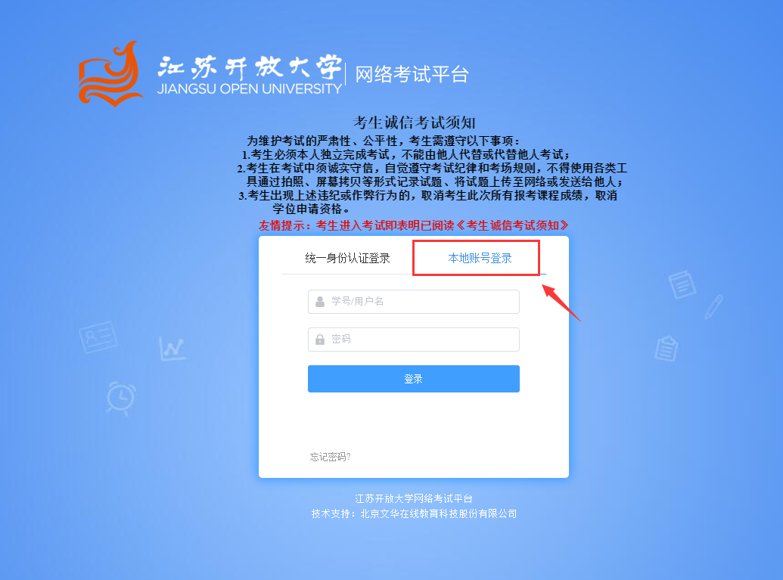
图 1 登录界面

登录注意事项
为了保证考试平台平稳正常运转，请考生在本场考试开考前10分钟内登录考试平台，为考试做好准备。

了解个人首页布局
当您进入考试平台时，将会看到个人首页，分为以下几个部分。
        - 左侧导航栏：
当前考试：您已经预约正在进行或者尚未考试的考试，点击“全部考试”可以查看所有预约过的考试
        - 考试列表
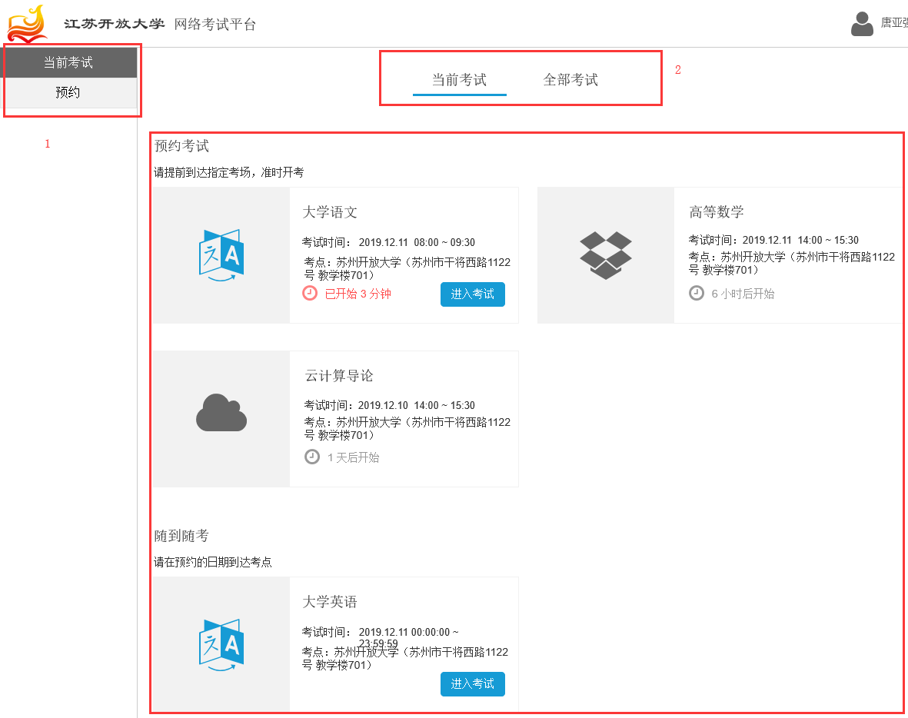
图2 首页-当前考试

预约考试
（1）登录网络考试平台后点击左侧“预约”模块，选择需要预约的考试科目进行预约。
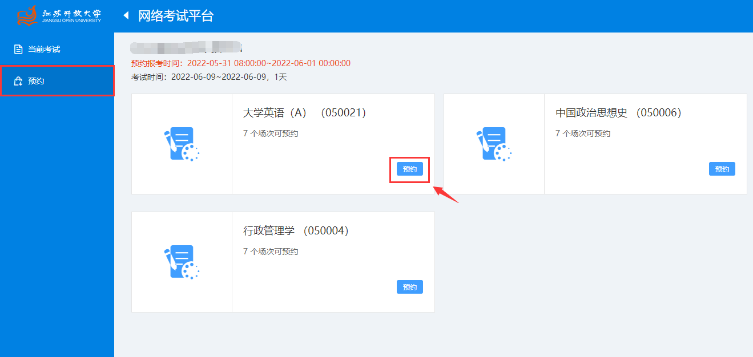
图3 选择预约科目
（2）根据所属考点，选择相应考点的考试场次，点击“0元 直接预约”，如果本场次已经约满，可以预约其他场次。
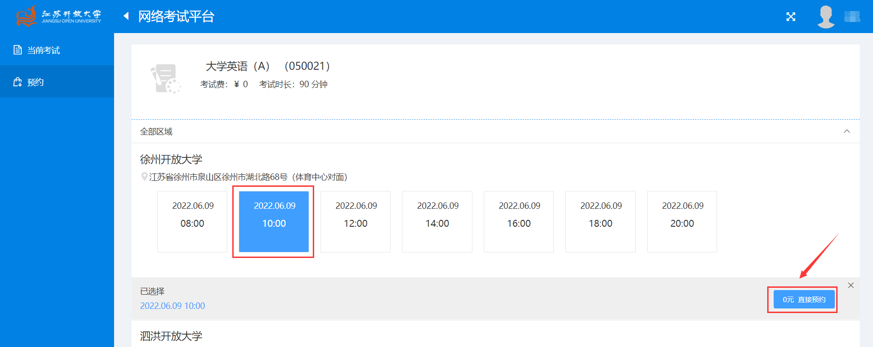
图4 选择预约场次
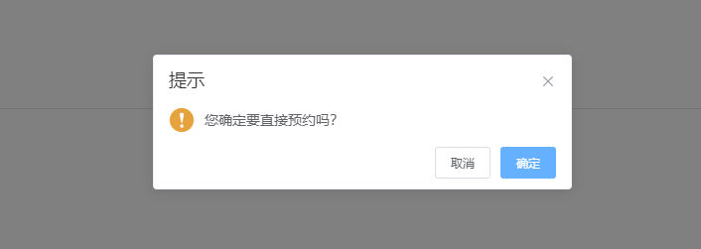
图5 确定预约考试
（3）一门课程预约完毕之后可点击左侧导航栏→“预约”，预约其他考试科目。

打印准考证
点击左侧“当前考试”→“全部考试”→“打印准考证”

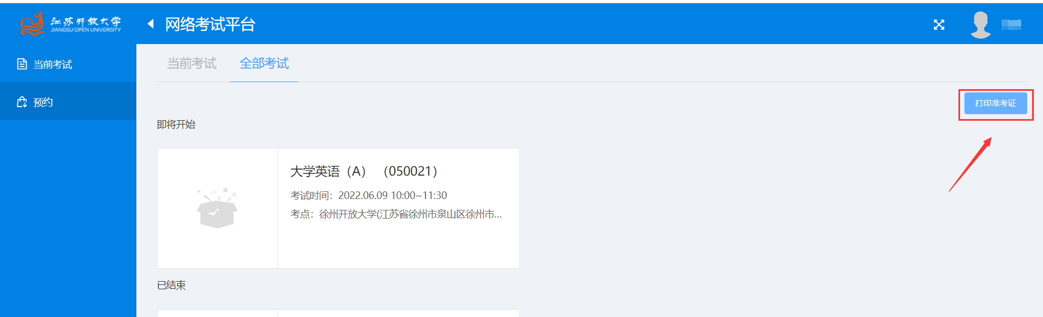

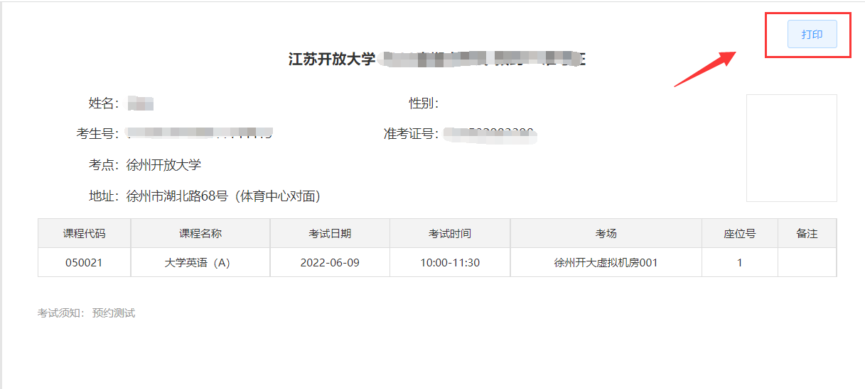
图6 打印准考证

参加考试

查看考试列表
在“图1 首页-当前考试”中，显示已经预约正在考试和尚未开考的课程
        - 主屏区显示正在进行的考试，后续显示即将开始的考试
        - 已经开始的课程，可点击“进入考试”开考
        - 考试结束的课程，不可再进入
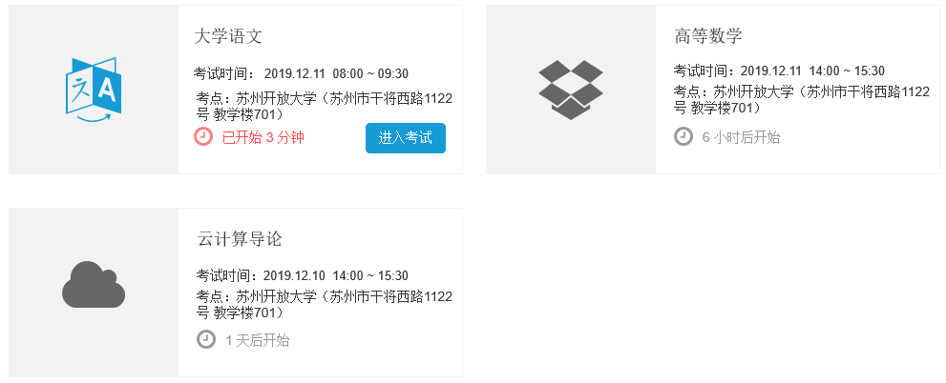
图7 考试列表

进入考试

熟悉试卷答题页
当您进入答题页，可以看到如下所示的布局
        - 上方标题栏
          - 标题栏左侧显示大题名称、本大题下的小题数量以及分数之和
          - 标题栏右侧为试题切换按钮“上一题”“下一题”，答题后需点击切换试题
        - 左侧题干区
          - 显示当前试题的题目内容，如果一屏显示不下可以上下滚动显示
          - 在遇到不确定作答结果的情况下，点击题干区右下方的“标记”符号，再点击一次可取消标记，答题卡中用特殊颜色区分标记试题，可以很方便地识别并切换到已标记试题
        - 中部答题区
          - 显示当前试题的作答区域，作答后点击标题栏的“上一题”“下一题”切换试题
        - “题干区”“作答区”默认宽度一致，在作答过程中根据题目、作答对页面大小的需要可调整两侧比例，鼠标放在中间即可左右拖动
        - 右上操作栏
          - 显示答题进度，我已作答的试题数/试卷中试题总数
          - 答题卡：点击可查看试题导航
          - 交卷：确认作答结束后交卷
        - 右下倒计时
          - 实时显示剩余考试时长，如果觉得对作答过程造成干扰可以点击隐藏，再次点击显示倒计时
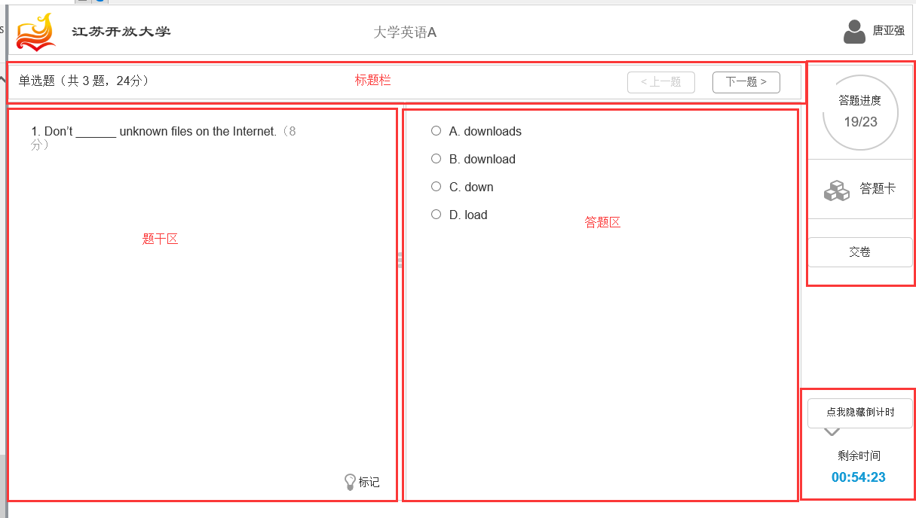
图8 答题页

答题
每道题的作答方式有所区别，接下来为您展示每种题型的作答方式，帮助您快速完成考试：

单选题
点击选中一个你认为正确的选项，并且只能选一个
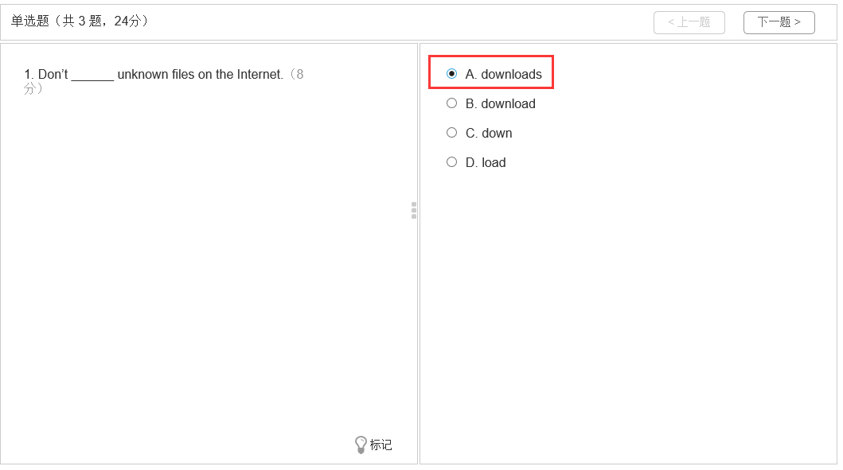
图9 单选题

多选题
点击选中一个或者多个你认为正确的选项，已经选中的选项再次点击可取消
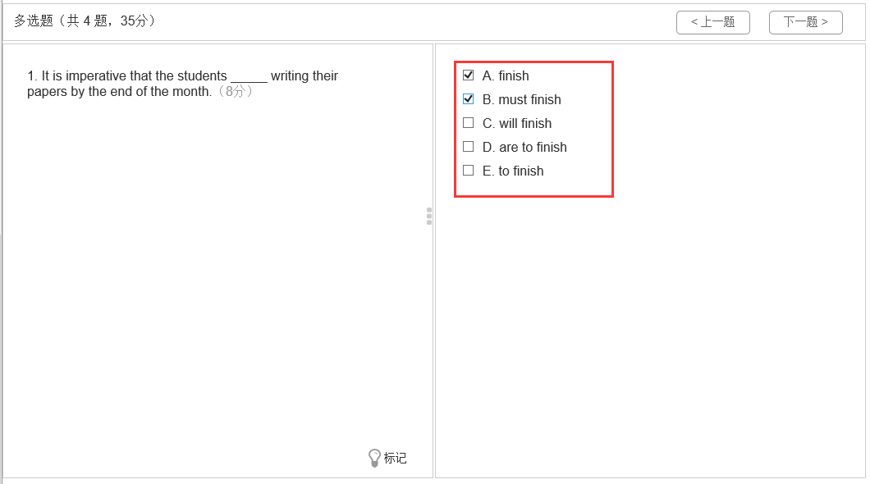
图10 多选题

判断题
点击选中一个你认为正确的选项，并且只能选一个
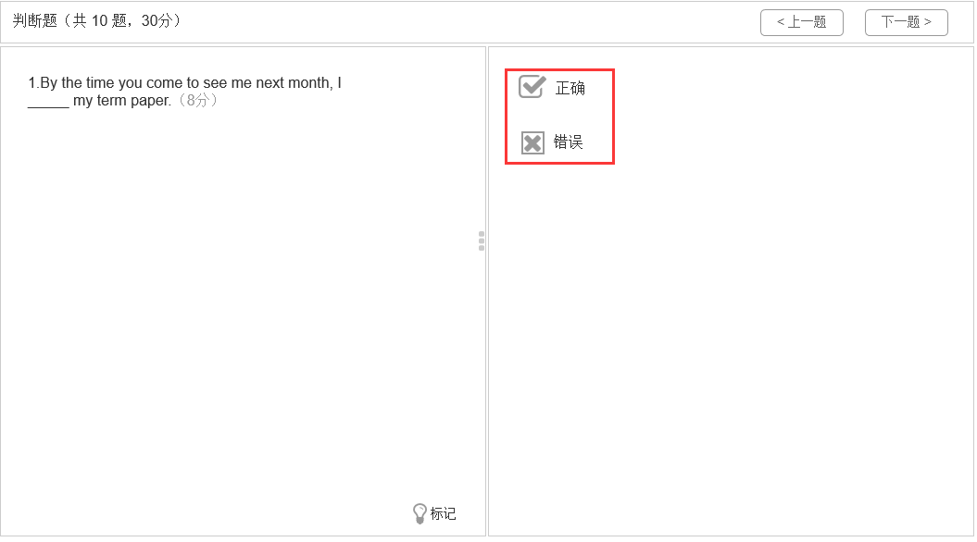
图11 判断题

填空题
对照题目中的空格在右侧填写正确答案，答案的顺序必须和题目中空格的顺序一一对应
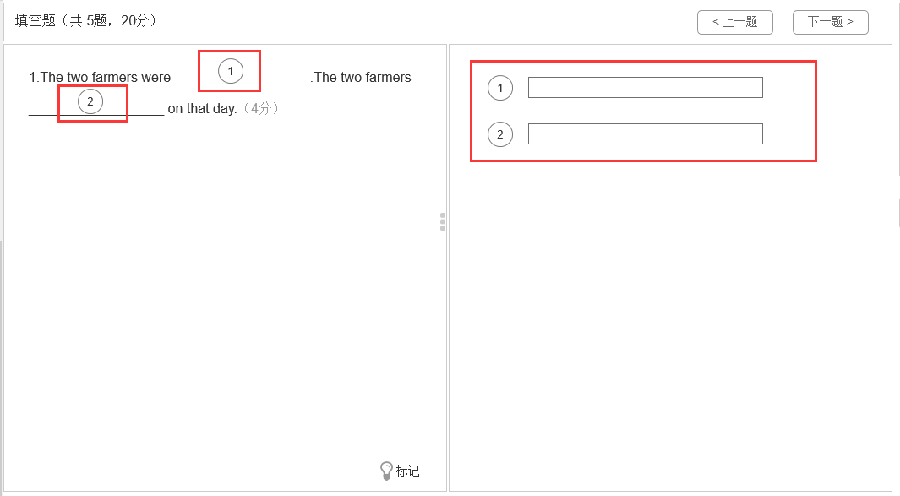
图12 填空题

简答题
在编辑器中输入作答结果，可点击右上角的“”切换到全屏输入模式便于操作。右下角实时显示已录入的字数，可结合题目中要求的字数参考。
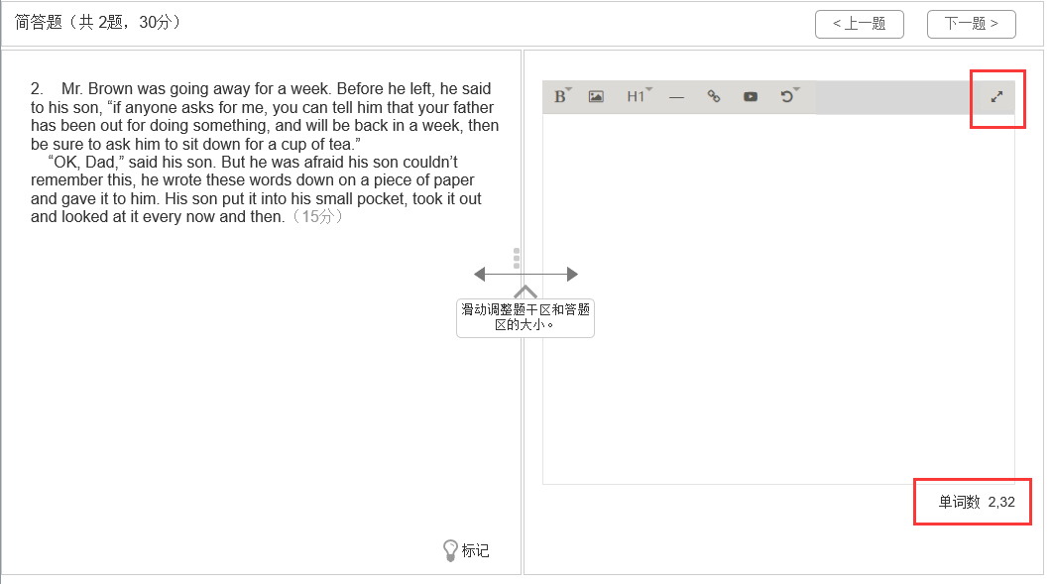
图13 简答题

综合题
一道综合题由几条小题组成，左侧为阅读材料或整体要求，右侧显示每道小题的题目和作答区，每道小题均需作答。小题可以是单选题、多选题、判断题、简答题，作答方式参考以上描述。
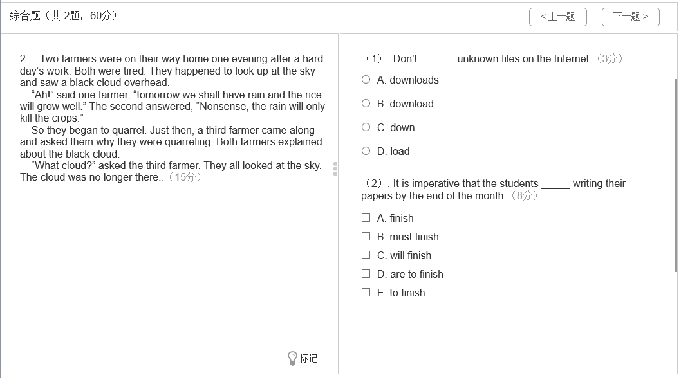
图14 综合题

听力题
听力题结构与综合题类似，区别在于听力题中有一段录音，请听完录音在答题，作答过程中可以回放两次。
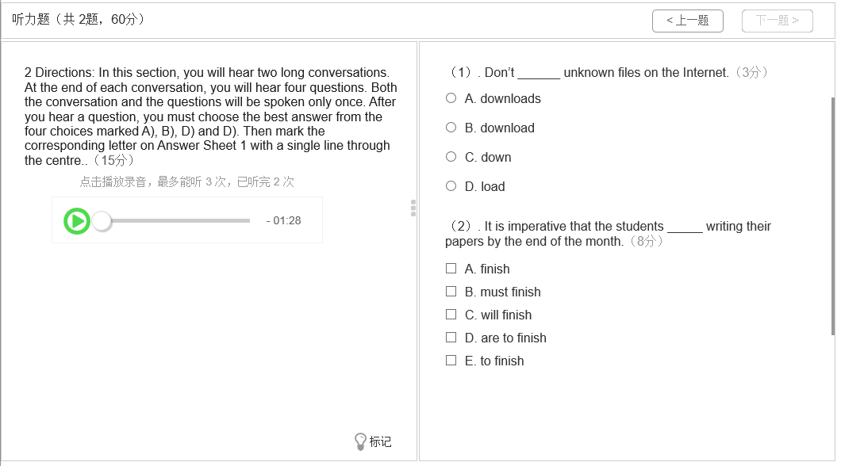
图15 听力题

浏览答题卡回顾和检查试卷
答题卡页显示试卷内所有大题和试题的导航，点击试题的题号可直接进入该题，用不同颜色标记显示已经做的试题、没做的试题、已标记的试题。
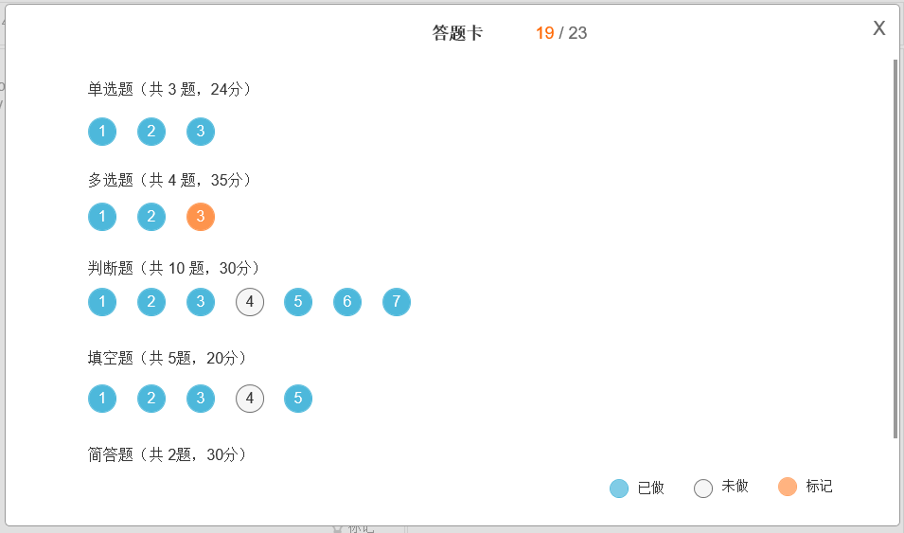
图16 答题卡

确认作答结束，交卷
试卷作答完成后，建议检查和修正每一道题的答案，特别是答题时不确定做标记的那些试题，检查完毕后点击“交卷”，交卷时判断是否有未完成的试题给予提醒。点击“确认”完成交卷。
一旦交卷，不管是否还有未完成的试题，都不能再进入考试。
温馨提示：在考试结束前30分钟无法提交试卷。
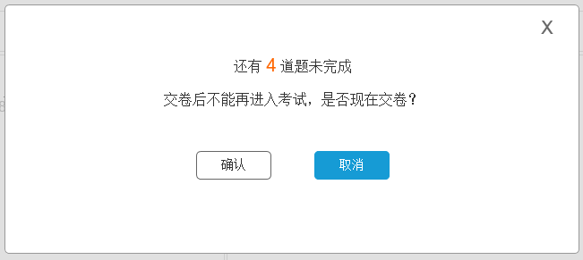
图17 交卷提示

突发情况
        - 考试机故障或断电
          - 如果遇到考试机死机、断电，或者考试程序闪退的情况，请重启电脑
          - 在作答过程中，系统会自动实时保存作答结果，重启后继续作答即可
        - 忘记交卷
          - 如果忘记交卷离开考场，在考试结束后系统会自动回收您的答卷
        - 强制交卷
          - 在遇到作弊等突发情况时，监考教师可以根据考试现场的情况强制交卷，强制交卷后也不能再进入考试

查看考试成绩
考试结束，教师评阅后，可以在“首页-当前考试-全部考试”中查看最终考试成绩。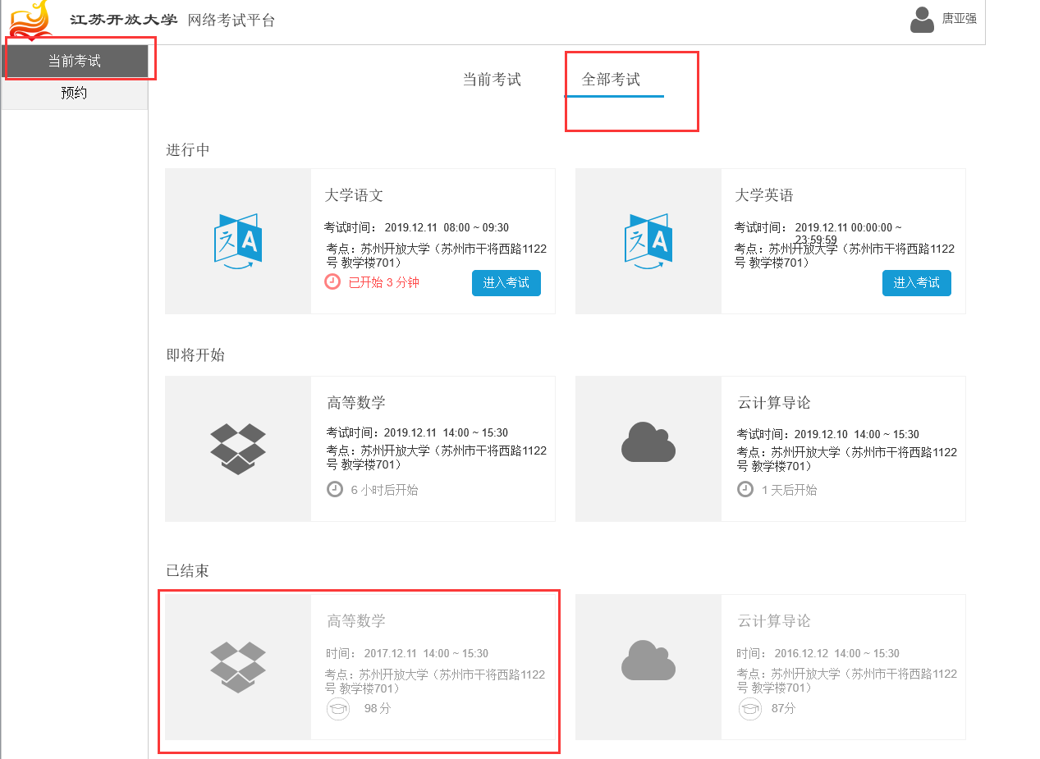
图18 查看成绩

结语
《江苏开放大学考试平台用户手册——考生版》V1.0版介绍了网络考试过程中平台能为您带来的服务，希望能让您的学习生活更加方便快捷、智慧高效。

